Actualizar Sistema: Comando en Linux

sudo apt udate && sudo apt upgrade

Instalar Ansible: Comando en Linux.

Sudo install ansible -y

Verificamos la instalación: Comando Linux.
Ansible –version

Instalamos el ssh:Protocolo de Red (Seguro) que permite administrar Servidores de manera remota
Comando Linux:
sudo apt install openssh-server -y
***********************************************************************************
Usaremos la propia maquina como servidor
***********************************************************************************
A continuacion.comprobamos la conexión usando: ssh usuario@ip

Demostración:

ssh sysbol@10.0.2.15

con esto verificamos que puedo entrar al servidor.

Creamos la carpeta de nuestro proyecto, donde estará todo nuestro trabajo:
Comando en Linux:
mkdir ansible-lab

Una vez creado, nos colocamos o montamos sobre la carpeta que sera nuestro proyecto.

Comando en Linux:
cd ansible-lab
***********************************************************************************
Creación de host.ini
***********************************************************************************
Dentro colocamos las credenciales de. A que servidor necesitamos apuntar?.
[servers]
mi_vps ansible_host=”nombre o ip”10.0.2.15 ansible_user=”usuario”sysbol ansible_ssh_pass=”contraseña”sysbol2026 ansible_become=yes ansible_become_method=sudo
ansible_become_pass=sysbol2026

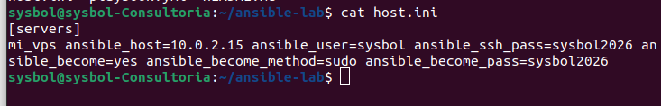
***********************************************************************************
Creación de los PLAYBOOK
***********************************************************************************Dentro de la misma carpeta ansible-lab, creamos nuestro playbook.yml que son las instrucciones que tienen:
- Contenido
- Propósito
- Tipo
Creacion del playbook.ini

Comando en Linux: nano playbook.yml

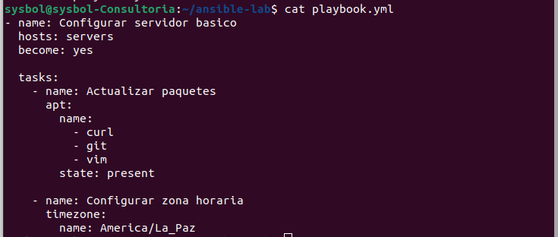

***********************************************************************************
Ejecutando el programa:
***********************************************************************************
Comando de ejecución en Linux:ansible-playbook -i host.ini playbook.yml
